淡江時報 第 1134 期
微光現代詩社邀崔舜華談日常之詩
學生大代誌
【記者朱映嫻淡水校園報導】微光現代詩社12月7日晚上7時在E310，邀請崔舜華詩人以「日常之詩」為主題，摘選了數名詩人的作品進行講解，並與學員進行座談。

何謂「日常」？崔舜華表示，日常無常，是一體兩面、同種存在的事。存在於我們周遭的任何人、事、物，皆有可能以各種方式消失在我們眼前，她解說的其中一篇詩，曹疏影的〈八月〉即是運用最切身的方式觀察，描寫出這些無常變形的日常。

座談會上，產經四蔡銪晟提問，「該如何培養直覺性的寫作能力，像崔舜華一樣快速的產出作品？」對此，崔舜華認為，每個人的目標不盡相同，寫作的速度也未必要追求，至於培養直覺性寫作能力的方法，這需要日常觀察，並收藏在心中，將其內化。她鼓勵應多加觀察他人的創作，總是會有人能夠引起自己的創作欲，平時所經歷的每個微小情緒或心境，都可收錄在自己的腦海抽屜中，之後需要靈感時，想用就可以用！

崔舜華也表示，儘管有些人對於文學很有興趣，但是有天份的人並不多，而有天份又願意努力的人更是不多，就算如此，她還是期許年輕人們，詩歌也好、散文也好，希望大家能夠以自己喜歡的方式來進行寫作。

蔡銪晟分享，崔舜華這次所講解的詩篇裡，他最喜歡的是鯨向海的〈倦極〉，因為自己就像詩中所描寫的一樣，為未來努力學習的同時，偶爾也會思考人生為什麼要這麼努力，然而，這些意志上的動搖也是生命中的一部分，最為重要的是，不應該捨棄初衷。
2021/12/12

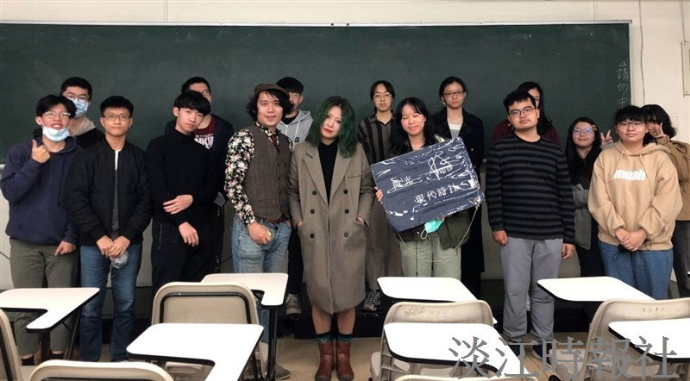
微光現代詩社12月7日邀請崔舜華詩人講解「日常之詩」，會後一同合影。（圖／微光現代詩社提供）

